Аннотация
инновационного продукта

- Информация об образовательной организации
Полное наименование образовательной организации: Государственное бюджетное общеобразовательное учреждение средняя школа №229 Адмиралтейского района Санкт - Петербурга
ФИО руководителя образовательной организации:
Петрова Наталия Анатольевна
Телефон/факс образовательной организации:
Тел., 310-66-92 факс: 417-32-42
Адрес электронной почты образовательной организации.
http://school229.ru/
Адрес сайта образовательной организации в Интернете (с указанием страницы, на которой размещена информация об инновационном продукте).
Сайт: https://sites.google.com/site/ekspertizakacestvaobrazovania/home (страница, на которой размещена информация об инновационном продукте: http://school229.ru/opyitno-eksperimentalnaya-rabota
Инновационный статус образовательной организации
1. Государственное бюджетное общеобразовательное учреждение средняя школа №229 является районной опытно-экспериментальной площадкой по теме «Модель организации общественно – профессиональной экспертизы в системе управления качеством образования в школе» Распоряжение № 1315 от 08.08.2013 администрации Адмиралтейского района Санкт-Петербурга «Об итогах общественно-профессиональной экспертизы опытно-экспериментальной работы государственных бюджетных образовательных учреждений, подведомственных администрации Адмиралтейского района, и о присвоении статуса экспериментальных площадок районного уровня».
Сроки реализации: с 01.09.2013 по 31.08.2016
- Информация об инновационном продукте
Наименование инновационного продукта
Интернет – ресурс: «Общественно профессиональная экспертиза качества образования в школе» https://sites.google.com/site/ekspertizakacestvaobrazovania/home
Автор/авторский коллектив
Петрова Н.А., директор
Смирнова Н.В., к.п.н., научный руководитель
Войцешко Е.В., методист по ОЭР
Форма инновационного продукта
Учебное пособие
Методическое пособие
Учебно-методическое пособие
Методические материалы, рекомендации
Учебно-методический комплект (комплекс)
Программа
Технология
Модель
Сайт | V
Программное обеспечение
Диагностические, контрольно-измерительные материалы
Иное (указать, что)

Тематика инновационного продукта*:
Развитие профессионального образования
Развитие дошкольного образования
Развитие общего образования
Развитие дополнительного и неформального образования
и социализации детей
Выявление и поддержка одаренных детей и молодежи
Реализация моделей получения качественного дошкольного, общего
и дополнительного образования детьми-инвалидами и лицами
с ограниченными возможностями здоровья
Развитие кадрового потенциала системы дошкольного, общего
и дополнительного образования детей
Развитие системы оценки качества образования и информационной прозрачности системы образования | V
Вовлечение молодежи в социальную практику

Номинация*
Образовательная деятельность
Управление образовательной организацией | V

- Описание инновационного продукта
Ключевые положения, глоссарий.
Ключевые положения
Качество образования «задает» качество жизни человека и общества, так как определяет не только уровень знаний, но и степень личностного, мировоззренческого, гражданского развития подрастающего поколения. Поэтому качество образования следует рассматривать, прежде всего, с позиции его социальной ценности. Оно становится одной из важнейших задач теоретической и практической педагогики. Для практиков важно определить, какие направления деятельности необходимы для того, чтобы сделать образование высококачественным. Тенденции времени свидетельствуют о том, что образовательную деятельность приобретает четко сформированное сообщество потребителей образовательных услуг. Перед образовательными учреждениями сегодня стоит вполне конкретная задача: обеспечить соответствие качества предоставляемых услуг как государственным нормам и стандартам, так и запросам потребителя. Выполнение этой задачи становится для образовательного учреждения жизненно важным условием. Все чаще в контексте проблемы качества работы образовательного учреждения употребляется понятие «конкурентоспособность»: такое качество работы школы, которое выделяет ее из среды других образовательных учреждений и делает ее привлекательной для потребителей образовательных услуг. В силу чего одной из целей успешного образовательного учреждения является выявление тех особенностей и возможностей, которые максимально соответствуют потребностям общественно - профессионального сообщества. Всё более очевидным становится тот факт, что изменения в системе образования уже не могут проводиться только в рамках образовательного учреждения. Активными субъектами образовательной политики сегодня должны стать не только институты государственной власти и органы местного самоуправления, но и различные общественные группы: ученическая, родительская и профессиональная общественность, то есть, те лица, которые, по существу, заинтересованы в успешном функционировании школы.
В рамках обеспечения управления качеством образования в ГБОУ средней школе №229 создана система организации общественно – профессиональной экспертизы качества образования. школе «общественно профессиональная экспертиза качества образования в школе»

Инновационный продукт организации общественно – профессиональной экспертизы качества образования в школе состоит из Интернет-ресурса, содержащего алгоритм организации общественно – профессиональной экспертизы качества образования, а также применения продукта.
Интернет ресурс по организации общественно – профессиональной экспертизы качества образования является инструментом управления развития образовательного учреждения посредством систематического учета качества даваемых качественных образовательных услуг и корректировки этой деятельности на основе объективных данных.
Полученные с помощью ресурса результаты дают руководителю учреждения основу для:
- принятия управленческих решений в процессе развития образовательного учреждения;
- определения путей повышения квалификации педагогов;
- развития системы стимулирования педагогического труда;
Важным преимуществом данного ресурса является то, что в процесс независимой общественно – профессиональной экспертизы качества образования вовлечены все субъекты образовательного процесса, а также социальные партнеры школы. Это обеспечивает принцип открытости образовательной деятельности.
Глоссарий Качество образования - интегральная характеристика системы образования, отражающая степень соответствия ресурсного обеспечения, образовательного процесса, образовательных результатов нормативным требованиям, социальным и личностным ожиданиям.
Система управления качеством - совокупность организационной структуры, методик, процессов и ресурсов, необходимых для осуществления общего руководства качеством (МС ИСО 8402).
Управление качеством образования - комплексный, целенаправленный, скоординированный процесс воздействия как на него в целом, так и на основные элементы с целью достижения наибольшего соответствия состояния и результатов образовательной системы необходимым требованиям, нормам, стандартам и ожиданиям.
Экспертиза – особый способ изучения действительности, который позволяет увидеть и понять то, что нельзя просто измерить или вычислить; который осуществляется компетентными и независимыми экспертами, и в котором именно субъективному мнению и ответственному решению экспертов придается решающее значение.
Общественно – профессиональная экспертиза качества образования - целостная система экспертных процедур, реализуемых различными субъектами общественно - профессионального управления школой, которым делегированы отдельные полномочия по экспертизе качества образования, а также совокупность организационных структур и нормативных правовых материалов, обеспечивающих управление качеством образования Термин «общественно-профессиональная экспертиза» более точно выражает сущность существующей системы общественно-профессиональной экспертизы качества, подчеркивая роль экспертизы в способности улучшить качество образовательного процесса, максимально показать достоинства и скрытые резервы образовательного учреждения и избежать сопоставления с системой государственной аккредитации.
Общественность — это структурное явление, отражающее интересы социальных групп в области образования и не подчиненное органам управления образованием.
В качестве технологической основы для создания сайта выбрана платформа Google.
Представленные на сайте материалы являются обобщением, систематизацией и представления опыта работы ГБОУ средне образовательной школы №229 по организации модели общественно – профессиональной экспертизы в системе управления качеством образования в школе
На сайте несколько разделов, адресованных различным субъектам образовательного процесса.

1 раздел «Главная. Ориентиры сотрудничества»: раздел является аннотацией к сайту.
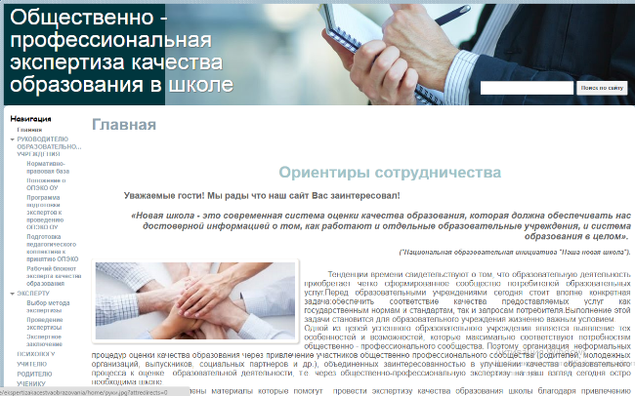
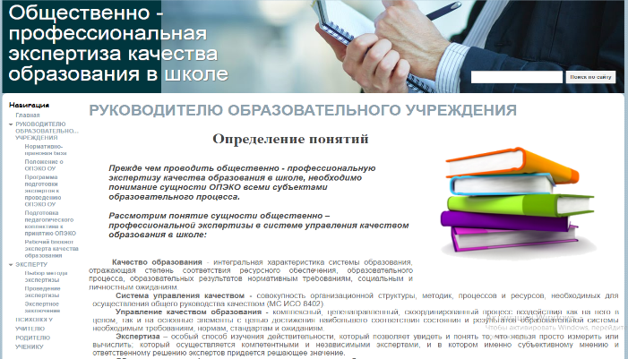
2 раздел «Руководителю образовательного учреждения»: предназначен для руководителя образовательного учреждения, и методической службы школы. Здесь Администрация образовательного учреждения познакомится с понятиями, отражающими сущность ОПЭКО, Моделью организации ОПЭКО в ОУ, а также нормативно – правовой базой, регламентирующей проведение ОПЭКО в ОУ.
Также на странице размещены программы для подготовки субъектов образовательного процесса к принятию ОПЭКО, подготовки общественно – профессиональных экспертов.
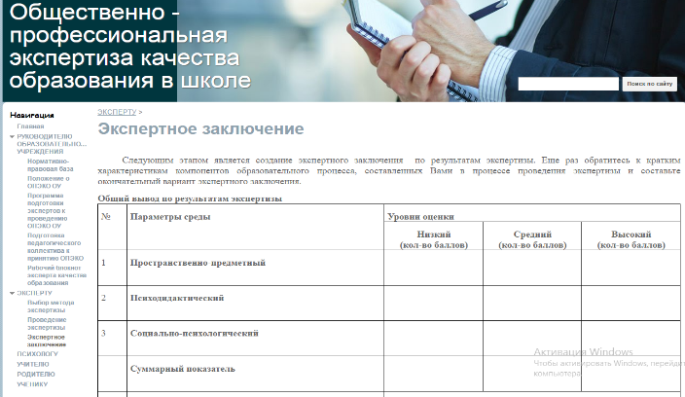
3 раздел «Эксперту»: в разделе описаны действия эксперта в ходе ОПЭКО ОУ, даны рекомендации к заполнению экспертных карт.
Для организации общественно – профессиональной экспертизы качества образования необходимо создать в учреждении экспертную службу, которая будет непосредственно осуществлять все процедуры общественно – профессиональной экспертизы качества образования. Состав экспертной службы может быть сформирован из ученической, родительской и профессиональной общественности. Состав экспертной службы определяется в соответствии с положением «Об организации общественно – профессиональной экспертизе качества образования» и утверждается в начале учебного года на педагогическом совете учреждения.
Приказом директора учреждения эксперты наделяются определенными полномочиями, позволяющими проверять документацию педагога, посещать занятия и другие мероприятия. Эксперты заключают договор с образовательным учреждением на предоставление услуг на безвозмездной основе.
В своей работе эксперты руководствуются следующими принципами: принцип ответственности: каждый эксперт (как субъект независимой экспертизы), работающий в организации ответственность за качество и соответствие в подборе в использовании методических средств; соблюдение нормативных требований; соблюдение гуманистических и этических принципов; принцип сбалансированности означает: эксперту четко определен круг обязанностей, объем прав и возможностей;
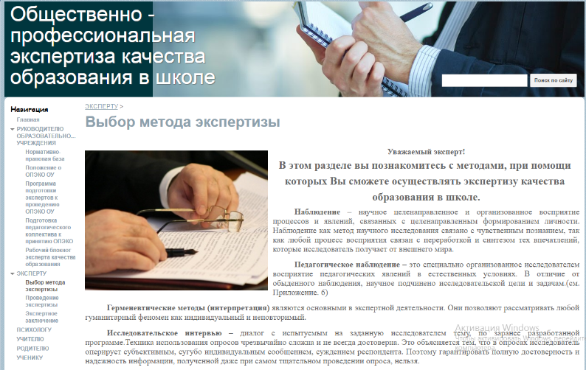
Также на страничке эксперты могут ознакомиться с требованиями, предъявляемым для проведения ОПЭКО в ОУ, пониманием сути ОПЭКО, а также выбрать методы для проведения экспертизы образовательных компонентов, с этапами работы экспертной комиссии, результатами и компонентами ОПЭКО в ОУ. Заполнить экспертное заключение по результатам ОПЭКО.
4 раздел «Психологу» Предназначен для психолого – педагогической службы ОУ.
Одним из видов деятельности специалиста, вошедших в последние годы в компетенцию психолога образования, является экспертная деятельность.
Психолог в ситуации экспертизы имеет возможность реализовывать виды деятельности, как: методическое консультирование педагогов; психологическая экспертиза урока, образовательной программы, внеклассного мероприятия и т.д. с точки зрения психологических закономерностей развития и особенностей конкретных детей; психологическая оценка результатов мониторингов и диагностических обследований. В соответствии с заказом, полученным от администрации образовательного учреждения психолог проводит мониторинговые исследования. Диагностические материалы, которые размещены на данной странице.
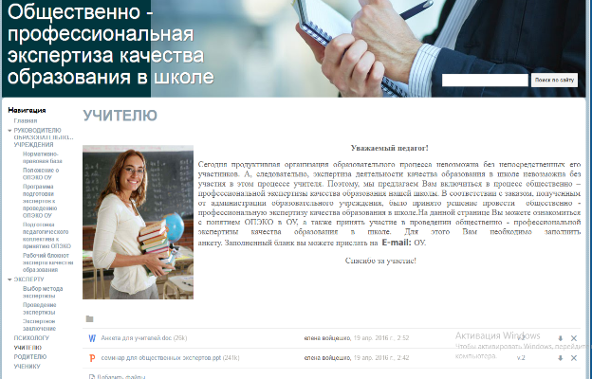
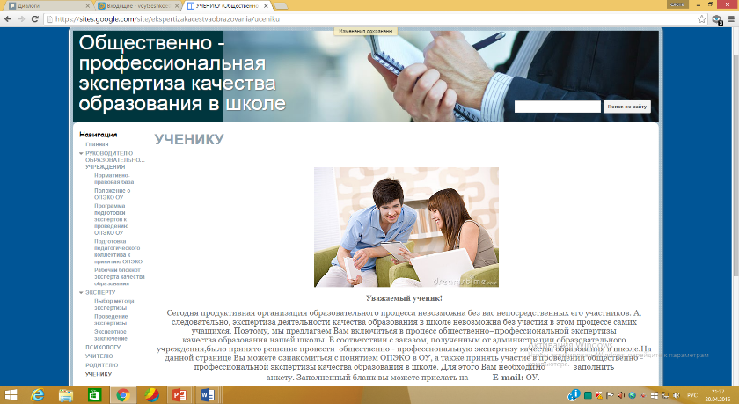
5-7 раздел «Родителю», «Ученику», «Учителю» предназначена для самостоятельного заполнения субъектами образовательного процесса мониторинговых карт. Включение родителей, учащихся, учителей в экспертизу – добровольное. Заполнение экспертных протоколов педагогами, экспертами и родителями осуществляется индивидуально в свободном режиме 2 раза в год (ноябрь, март). Сроки для заполнения протоколов определяются администрацией образовательной организации Анализ существующих в российской системе образования продуктов по данной тематике показал, что на сегодняшний день разработаны два аналогичных ресурса: сайт «Школа и общество: управление качеством образования» (ГБОУ средняя общеобразовательная школа № 385 Красносельского района Санкт-Петербурга). Содержание сайта базируется на следующих законодательных документах о развитии системы образования детей в РФ:
- Государственная программа «Развитие образования» на 2013-2020 годы;
- Программа «Развитие образования в Санкт-Петербурге на 2013–2020 годы».
- Федеральный Закон от 29.12.2012 года № 273-ФЗ «Об образовании в Российской Федерации» (ст. 96), вступающий в силу 01.07.2013 года.

- Концепция долгосрочного социально-экономического развития Российской Федерации на период до 2020 года, утверждена распоряжением Правительства Российской Федерации от 17 ноября 2008 г. № 1662-р (п.4 Раздела III).
- Национальная образовательная инициатива «Наша новая школа», утверждена Президентом Российской Федерации 04 февраля 2010 г., Пр-271.
- Государственная программа Российской Федерации «Развитие образования» на 2013-2020 годы, Распоряжение Правительства Российской Федерации от 22 ноября 2012 г. № 2148-р.
- Стратегия развития системы образования Санкт-Петербурга 2011-2020 гг.
- «Петербургская школа 2020», одобрена Коллегией Комитета по образованию Правительства Санкт-Петербурга в 2011 году.
Таким образом, актуальность разработки продукта обуславливают:
- необходимость отработки управленческих действий в процессе организации общественно – профессиональной экспертизы в системе управления качеством образования в школе;
- отсутствие механизма организации общественно – профессиональной экспертизы качества образования;
- необходимость создания инновационных условий, способствующих повышению качества образования в образовательном учреждении;
- необходимость подготовки общественно – профессиональных экспертов к проведению экспертизы качества образования в школе;
- необходимость обеспечения открытости системы общего образования и привлечение родительской общественности.
Использование продукта позволяет решить следующие актуальные задачи развития системы образования Санкт-Петербурга:
- использование эффективного инструмента управления качеством образования;
- обеспечение информационной поддержки в процессе организации и проведения общественно – профессиональной экспертизы качества образования в школе, для решения задач эффективного управления образовательным учреждением в условиях введения и реализации ФГОС;
- создание механизма независимой общественно – профессиональной экспертизы качества образования;
- создание условий для анализа и использования результатов экспертизы в процессе принятия управленческих решений;
- развитие форм общественного участия в управлении образованием через привлечение родителей к общественно – профессиональной экспертизе качества образования в школе.
Благодаря использованию инновационного продукта по организации общественно – профессиональной экспертизы качества в школе произошло совершенствование теоретической и практической деятельности. На основе современных подходов к управлению качеством образования, произошло обновление содержания общеобразовательного учреждения посредством внедрения эффективных педагогических технологий, развития межличностных отношений, взаимодействия всех участников ОЭР:
Учащиеся получили возможность активного участия в образовательном процессе школы;
У учителей произошло изменение мотивационных установок;
Родители стали принимать активное участие в образовательном процессе школы. также повысилась удовлетворённость родителей качеством предоставляемых образовательных услуг. Таким образом инновационный продукт по организации общественно – профессиональной экспертизы качества образования является инструментом управления развития образовательного учреждения посредством систематического учета качества даваемых качественных образовательных услуг и корректировки этой деятельности на основе объективных данных.Полученные с помощью ресурсы результаты дают руководителю учреждения основу для: -принятия управленческих решений в процессе развития образовательного учреждения -обеспечения соответствия качества предоставляемых услуг как государственным нормам и стандартам, так и запросам потребителя. Важным преимуществом созданного нами инновационного продукта является то, что в процесс независимой общественно – профессиональной экспертизы качества образования вовлечены все субъекты образовательного процесса, а также социальные партнеры школы. Что обеспечивает принцип открытости образовательной деятельности. Кроме того, данный продукт может быть использован как общая модель, по которой возможно выстроить аналогичную систему организации общественно – профессиональной экспертизы качества образования на базе других образовательных учреждения.
Обоснование готовности инновационного продукта к внедрению в системе образования Санкт-Петербурга
Инновационный продукт система организации общественно – профессиональной экспертизы качества образования в школе «Общественно профессиональная экспертиза качества образования в школе» обладает следующими отличительными характеристиками:
- соответствие содержания приоритетам современной политики в области образования;
- практическая значимость для реализации целей управления образованием;
- востребованность в педагогическом сообществе;
- возможность постоянного обновления;
- простота внедрения инновационного продукта (возможность использовать на практике без дополнительных материалов и адаптаций);
- возможность участия родителей, учащихся, учителей. социальных партнеров и других представителей общественности в управлении через привлечение их к процедурам независимой общественно – профессиональной экспертизы качества образования в школе;
- возможность внедрения во всех типах и видах образовательных учреждений Санкт-Петербурга,
Внедрение системы в практику не требует дополнительных материально-технических и финансовых ресурсов.
Материальное обеспечение: персональный компьютер, планшет, мобильный телефон с выходом в Интернет.
Программное обеспечение: любой Интернет-браузер.
Профессиональные умения: пользователь ПК.
Ресурсы сайта доступны совершенно бесплатно его пользователям.
Для эффективного использования системы системы организации общественно – профессиональной экспертизы качества образования в школе «общественно профессиональная экспертиза качества образования в школе» в образовательном учреждении требуется проведение информационно-ориентационных семинаров для всех субъектов образовательного процесса по подготовке к принятию сущности общественно – профессиональной экспертизы качества образования,а так же по самой процедуре проведения общественно – профессиональной экспертизы качества образования в ОУ.
Внедрение инновационного продукта осуществляется двумя способами. Первый – информирование через сеть Интернет; второй – диссеминация опыта в педагогическом сообществе. Распространяется инновационный продукт по четырем направлениям: через сайт учреждения, систему повышения квалификации, издательскую деятельность и социальных партнеров (см. Схема 1).

Схема 1. Механизм внедрения инновационного продукта:
Система организации общественно – профессиональной экспертизы качества образования в школе «Общественно профессиональная экспертиза качества образования в школе»

Обоснование рисков внедрения инновационного продукта в системе образования Санкт-Петербурга
Возможные риски | Пути их преодоления
Изменение содержания развития образовательного учреждения | Внесение корректировок в образовательный процесс ОУ, поправок в план директора школы.
Нежелание педагогов включаться в новую систему организации экспертизы, опасения субъектов образовательного процесса по компетентному проведению процедуры ОПЭКО в ОУ (психологические барьеры, непринятие всего нового) | Разработка тренингов, семинаров – практикумов, программы повышения квалификации, для педагогов, а также всех субъектов образовательного процесса, обеспечивающих их адаптацию к системе экспертизы качества образования  Разъяснительная работа со стороны администрации учреждения.
Отсутствие в образовательной организации специалистов, готовых к обработке и обоснованию полученных данных | Повышение квалификации специалистов по направлению «экспертиза в образовании»
Представляя заявку на конкурс, гарантируем, что авторы инновационного продукта:
- согласны с условиями участия в данном конкурсе;
- не претендуют на конфиденциальность представленных в заявке материалов и допускают редакторскую правку перед публикацией материалов;
- принимают на себя обязательства, что представленная в заявке информация не нарушает прав интеллектуальной собственности третьих лиц.

________________ /Петрова Н.А./
подпись автора продукта расшифровка подписи
________________ /Войцешко Е.В./
подпись автора продукта расшифровка подписи
________________ /Смирнова Н.В./
подпись автора продукта расшифровка подписи

Директор ГБОУ средней школы №229________________ /Петрова Н.А./
подпись руководителя ОУ расшифровка подписи

М.П.

« 25» апреля 2016г.

